Projektarbeit
Streaming-Plattform
Relationale Datenbank - Modul M164

Klasse: INF2025j
Team: Leon Hebeisen / Raffael Maier
Datum: 16.3.2026
DBMS: MariaDB

1. Zweck der Datenbank
Diese Datenbank bildet das Herzstück einer Streaming-Plattform ähnlich wie Netflix oder Disney+. Sie verwaltet sämtliche Inhalte (Filme und Serien mit ihren Episoden), die registrierten Benutzer sowie deren Interaktionen mit der Plattform.
Die Datenbank ermöglicht folgende Kernfunktionen:
- Verwaltung von Filmen und Serien inkl. Genre-Zuordnung
- Benutzerverwaltung mit Registrierung und Authentifizierung
- Aufzeichnung des Wiedergabeverlaufs (WatchHistory) pro Benutzer
- Speicherung von Bewertungen (1–5 Sterne) für Filme
- Genre-basierte Filterung des Inhaltsangebots

Die Datenbank ist so konzipiert, dass sie den Betrieb einer realen Streaming-Plattform über mehrere Monate oder Jahre unterstützen kann, mit realistischen Datenmengen und vollständiger referentieller Integrität.

2. Datenbankmanagementsystem
Für dieses Projekt wird MariaDB (kompatibel mit MySQL) eingesetzt. MariaDB ist ein weit verbreitetes, quelloffenes relationales DBMS, das sich ideal für webbasierte Anwendungen eignet.

Eigenschaft | Details
DBMS | MariaDB (kompatibel mit MySQL)
Version | 10.x oder höher
Zeichensatz | utf8mb4 / utf8mb4_unicode_ci
Datenbankname | Library
CSV-Verzeichnis | C:\Daten\CSV\

3. Konzeptionelles Datenmodell
Das konzeptionelle Datenmodell zeigt die Entitätsmengen und ihre Beziehungen auf einer abstrakten Ebene, unabhängig vom eingesetzten DBMS. Es wurde mit diagrams.net (draw.io) erstellt.

3.1 Entitätsmengen
Das Modell enthält folgende Entitätsmengen: Benutzer, Film, Serie, Episode, Genre sowie die Ereignis-Tabelle Bewertung.

3.2 Beziehungen
Tabelle 1 | Tabelle 2 | Beziehungstyp | Beschreibung
Benutzer | Film | m:mc (über Bewertung) | Ein Benutzer kann viele Filme bewerten
Film | Genre | m:m (über FilmGenre) | Ein Film hat mehrere Genres
Serie | Genre | m:m (über SerieGenre) | Eine Serie hat mehrere Genres
Serie | Episode | 1:mc | Eine Serie hat viele Episoden
Benutzer | Film/Episode | 1:mc (WatchHistory) | Ein Benutzer hat einen Wiedergabeverlauf

Das konzeptionelle Datenmodell ist in der folgenden Abbildung dargestellt (Screenshot aus diagrams.net):

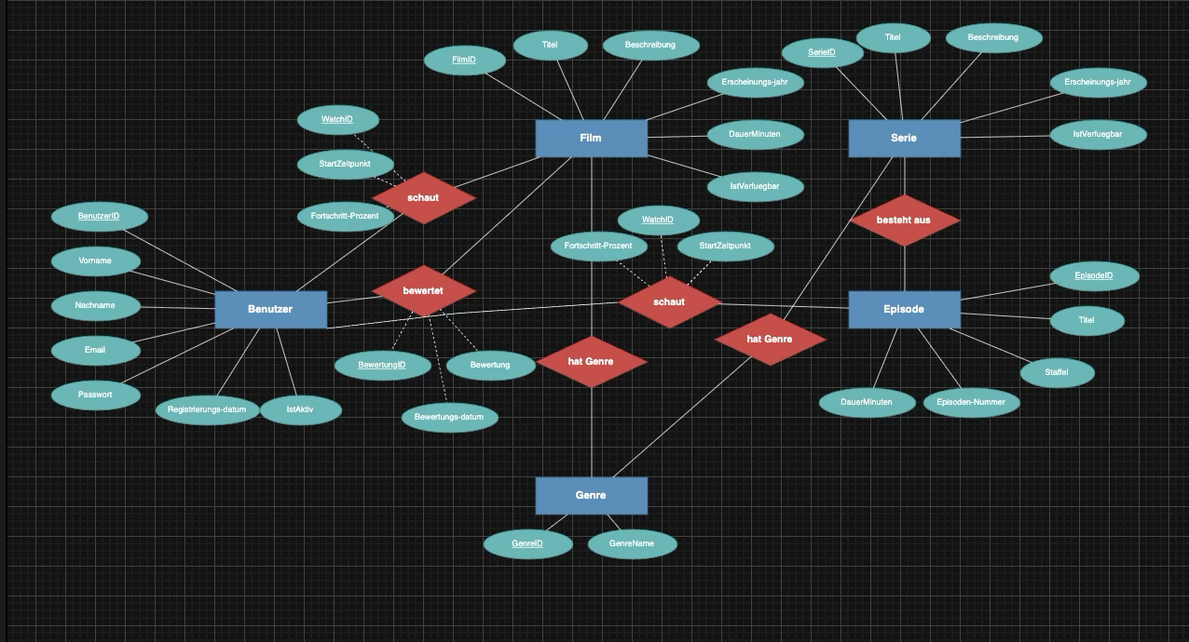

4. Logisches Datenmodell
Das logische Datenmodell wird aus dem konzeptionellen Datenmodell abgeleitet und zeigt alle Tabellen mit Primär- und Fremdschlüsseln sowie Datentypen. Es befindet sich in der 3. Normalform (keine transitiven Abhängigkeiten, keine Redundanzen).

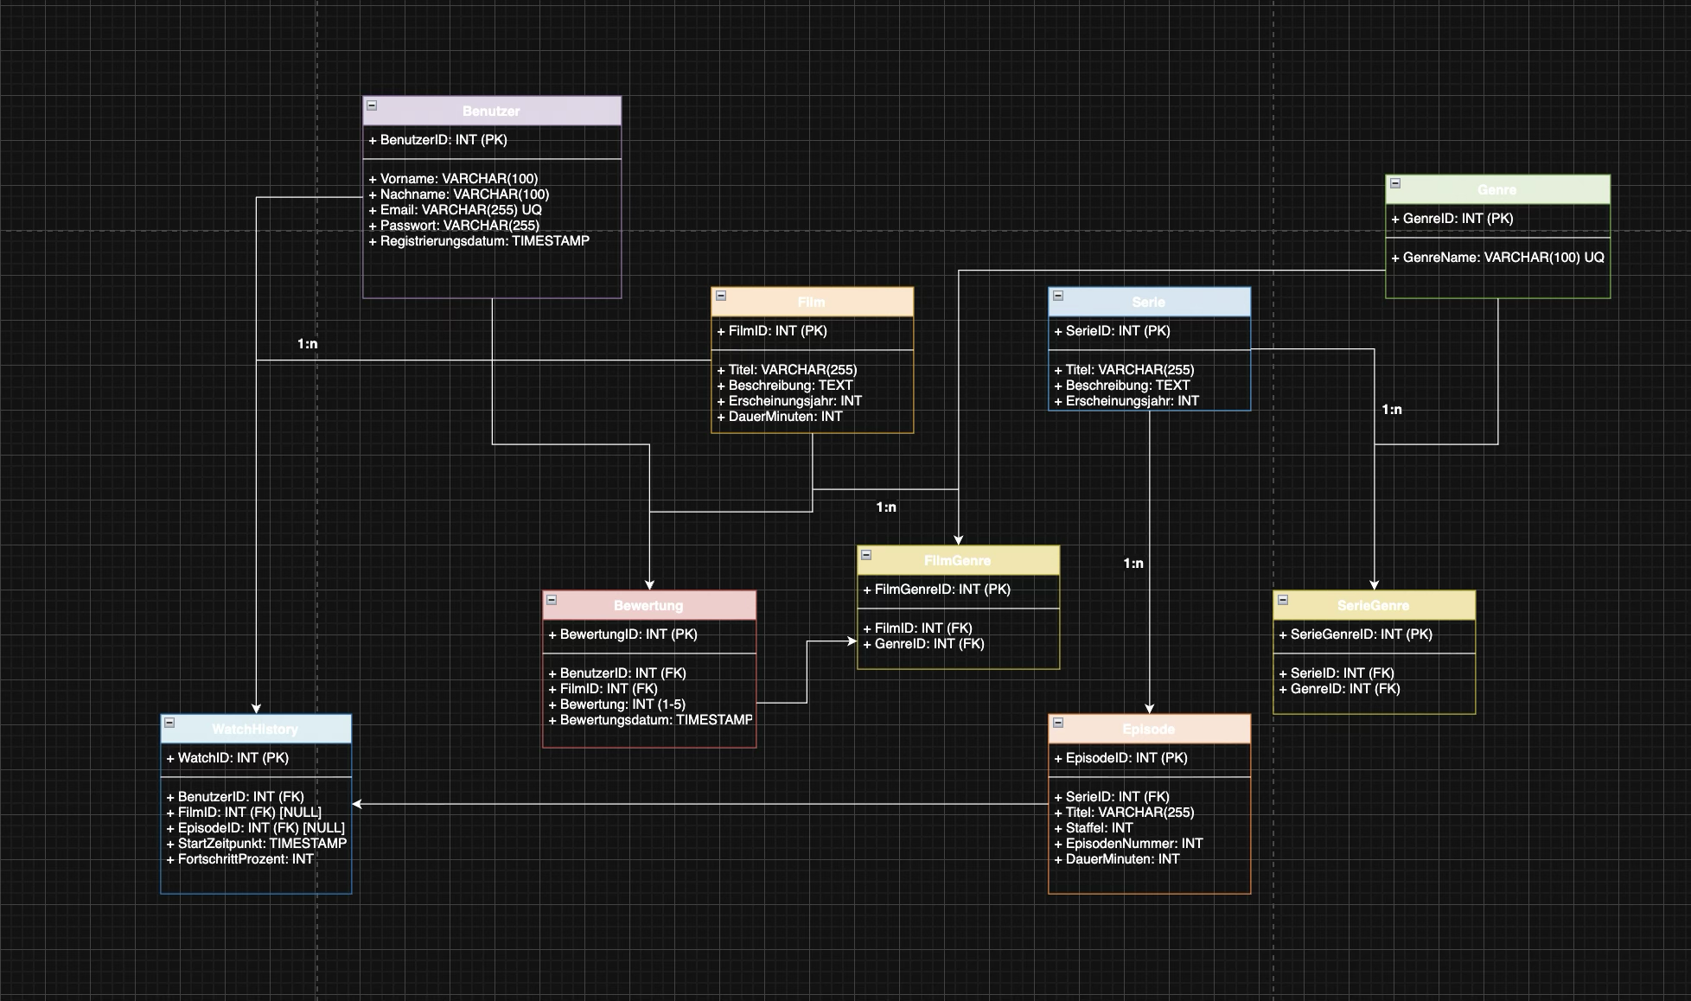

5. Beschreibung der Tabellen und Beziehungen
Im Folgenden werden alle neun Tabellen der Datenbank mit ihren Attributen, Datentypen und Constraints beschrieben.

5.1 Benutzer
Enthält alle registrierten Benutzer der Streaming-Plattform. Jeder Benutzer hat eine eindeutige E-Mail-Adresse und kann Filme bewerten und seinen Wiedergabeverlauf verfolgen.
Attribut | Datentyp | Constraints | NULL | Beschreibung
BenutzerID | INT | PK, AUTO_INCREMENT | NOT NULL | Eindeutiger Primärschlüssel
Vorname | VARCHAR(100) | — | NOT NULL | Vorname des Benutzers
Nachname | VARCHAR(100) | — | NOT NULL | Nachname des Benutzers
Email | VARCHAR(255) | UNIQUE | NOT NULL | E-Mail-Adresse (eindeutig)
Passwort | VARCHAR(255) | — | NOT NULL | Gehashtes Passwort
Registrierungsdatum | TIMESTAMP | DEFAULT NOW() | NOT NULL | Zeitpunkt der Registrierung
IstAktiv | BOOLEAN | DEFAULT TRUE | NOT NULL | Gibt an ob das Konto aktiv ist

5.2 Film
Enthält alle Filme der Plattform mit Metadaten. Filme können mehreren Genres zugeordnet werden und werden wegen historischer Bestelldaten nicht gelöscht, sondern als nicht verfügbar markiert.
Attribut | Datentyp | Constraints | NULL | Beschreibung
FilmID | INT | PK, AUTO_INCREMENT | NOT NULL | Eindeutiger Primärschlüssel
Titel | VARCHAR(255) | — | NOT NULL | Titel des Films
Beschreibung | TEXT | — | NULL | Inhaltsbeschreibung
Erscheinungsjahr | INT | CHECK >= 1888 | NOT NULL | Jahr der Erstveröffentlichung
DauerMinuten | INT | CHECK > 0 | NOT NULL | Laufzeit in Minuten
IstVerfuegbar | BOOLEAN | DEFAULT TRUE | NOT NULL | Ob der Film streambar ist

5.3 Serie
Enthält alle Serien der Plattform. Eine Serie besteht aus einer oder mehreren Staffeln mit Episoden und kann ebenfalls mehreren Genres zugeordnet werden.
Attribut | Datentyp | Constraints | NULL | Beschreibung
SerieID | INT | PK, AUTO_INCREMENT | NOT NULL | Eindeutiger Primärschlüssel
Titel | VARCHAR(255) | — | NOT NULL | Titel der Serie
Beschreibung | TEXT | — | NULL | Inhaltsbeschreibung
Erscheinungsjahr | INT | CHECK >= 1888 | NOT NULL | Jahr der Erstausstrahlung
IstVerfuegbar | BOOLEAN | DEFAULT TRUE | NOT NULL | Ob die Serie streambar ist

5.4 Episode
Enthält alle Episoden aller Serien. Jede Episode gehört zu genau einer Serie (1:mc-Beziehung). Beim Löschen einer Serie werden alle ihre Episoden automatisch mitgelöscht (ON DELETE CASCADE).
Attribut | Datentyp | Constraints | NULL | Beschreibung
EpisodeID | INT | PK, AUTO_INCREMENT | NOT NULL | Eindeutiger Primärschlüssel
SerieID | INT | FK → Serie, CASCADE | NOT NULL | Zugehörige Serie
Titel | VARCHAR(255) | — | NOT NULL | Titel der Episode
Staffel | INT | CHECK >= 1 | NOT NULL | Staffelnummer
EpisodenNummer | INT | CHECK >= 1 | NOT NULL | Episodennummer innerhalb Staffel
DauerMinuten | INT | CHECK > 0 | NOT NULL | Laufzeit in Minuten

5.5 Genre
Lookup-Tabelle mit allen verfügbaren Genres (z.B. Action, Drama, Komödie). Genres werden sowohl Filmen als auch Serien zugeordnet. Jeder Genrename ist eindeutig.
Attribut | Datentyp | Constraints | NULL | Beschreibung
GenreID | INT | PK, AUTO_INCREMENT | NOT NULL | Eindeutiger Primärschlüssel
GenreName | VARCHAR(100) | UNIQUE | NOT NULL | Name des Genres

5.6 FilmGenre (Zwischentabelle)
Zwischentabelle für die m:m-Beziehung zwischen Film und Genre. Ein Film kann mehreren Genres zugeordnet sein, ein Genre kann vielen Filmen zugeordnet sein. Die Kombination FilmID + GenreID ist eindeutig.
Attribut | Datentyp | Constraints | NULL | Beschreibung
FilmGenreID | INT | PK, AUTO_INCREMENT | NOT NULL | Eindeutiger Primärschlüssel
FilmID | INT | FK → Film, CASCADE | NOT NULL | Referenz auf Film
GenreID | INT | FK → Genre, NO ACTION | NOT NULL | Referenz auf Genre
— | UNIQUE(FilmID, GenreID) | — | — | Keine Duplikate erlaubt

5.7 SerieGenre (Zwischentabelle)
Zwischentabelle für die m:m-Beziehung zwischen Serie und Genre. Analog zu FilmGenre, jedoch für Serien. Die Kombination SerieID + GenreID ist eindeutig.
Attribut | Datentyp | Constraints | NULL | Beschreibung
SerieGenreID | INT | PK, AUTO_INCREMENT | NOT NULL | Eindeutiger Primärschlüssel
SerieID | INT | FK → Serie, CASCADE | NOT NULL | Referenz auf Serie
GenreID | INT | FK → Genre, NO ACTION | NOT NULL | Referenz auf Genre
— | UNIQUE(SerieID, GenreID) | — | — | Keine Duplikate erlaubt

5.8 Bewertung (Ereignis-Tabelle)
Ereignis-Tabelle für die m:mc-Beziehung zwischen Benutzer und Film. Jede Bewertung ist ein Ereignis mit Datum und Sterne-Wert (1–5). Ein Benutzer kann jeden Film nur einmal bewerten (UNIQUE-Constraint).
Attribut | Datentyp | Constraints | NULL | Beschreibung
BewertungID | INT | PK, AUTO_INCREMENT | NOT NULL | Eindeutiger Primärschlüssel
BenutzerID | INT | FK → Benutzer, CASCADE | NOT NULL | Referenz auf Benutzer
FilmID | INT | FK → Film, CASCADE | NOT NULL | Referenz auf Film
Bewertung | INT | CHECK BETWEEN 1 AND 5 | NOT NULL | Sterne-Wert 1–5
Bewertungsdatum | TIMESTAMP | DEFAULT NOW() | NOT NULL | Zeitpunkt der Bewertung
— | UNIQUE(BenutzerID, FilmID) | — | — | Pro Benutzer/Film nur 1 Bewertung

5.9 WatchHistory (Ereignis-Tabelle)
Protokolliert jeden Wiedergabevorgang eines Benutzers. Entweder FilmID oder EpisodeID ist gesetzt (nie beide gleichzeitig). Der Fortschritt wird in Prozent (0–100) gespeichert. Dies ermöglicht die 'Weiterschauen'-Funktion.
Attribut | Datentyp | Constraints | NULL | Beschreibung
WatchID | INT | PK, AUTO_INCREMENT | NOT NULL | Eindeutiger Primärschlüssel
BenutzerID | INT | FK → Benutzer, CASCADE | NOT NULL | Referenz auf Benutzer
FilmID | INT | FK → Film, NO ACTION | NULL | Referenz auf Film (oder NULL)
EpisodeID | INT | FK → Episode, NO ACTION | NULL | Referenz auf Episode (oder NULL)
StartZeitpunkt | TIMESTAMP | DEFAULT NOW() | NOT NULL | Startzeitpunkt der Wiedergabe
FortschrittProzent | INT | CHECK 0–100, DEFAULT 0 | NOT NULL | Wiedergabefortschritt in Prozent

6. ON DELETE-Regeln
Alle Fremdschlüsselbeziehungen sind mit expliziten ON DELETE-Regeln definiert. Sowohl CASCADE als auch NO ACTION sind vorhanden:

Tabelle | FK-Attribut | ON DELETE | Begründung
Episode | SerieID | CASCADE | Episoden ohne Serie sind sinnlos
FilmGenre | FilmID | CASCADE | Zuordnung mit Film löschen
FilmGenre | GenreID | NO ACTION | Genre bleibt erhalten
SerieGenre | SerieID | CASCADE | Zuordnung mit Serie löschen
SerieGenre | GenreID | NO ACTION | Genre bleibt erhalten
Bewertung | BenutzerID | CASCADE | Benutzer gelöscht → Bewertungen weg
Bewertung | FilmID | CASCADE | Film gelöscht → Bewertungen weg
WatchHistory | BenutzerID | CASCADE | Benutzer gelöscht → Verlauf weg
WatchHistory | FilmID | NO ACTION | Filmhistorie bleibt (Archiv)
WatchHistory | EpisodeID | NO ACTION | Episodenhistorie bleibt (Archiv)

7. Übersicht der SELECT-Abfragen
Es wurden 14 praxisnahe Abfragen erstellt, die alle Tabellen abdecken und typische Anwendungsfälle einer Streaming-Plattform widerspiegeln.

Nr. | Beschreibung | Verwendete Tabellen
1 | Alle verfügbaren Filme anzeigen | Film
2 | Alle verfügbaren Serien anzeigen | Serie
3 | Alle Genres anzeigen | Genre
4 | Alle Filme eines bestimmten Genres | Film, FilmGenre, Genre
5 | Alle Genres eines bestimmten Films | Film, FilmGenre, Genre
6 | Alle Episoden einer Serie (nach Staffel) | Serie, Episode
7 | Watchverlauf eines Benutzers | WatchHistory, Benutzer, Film, Episode, Serie
8 | Durchschnittsbewertung aller Filme | Film, Bewertung
9 | Alle Bewertungen eines Benutzers | Bewertung, Benutzer, Film
10 | Alle Serien eines bestimmten Genres | Serie, SerieGenre, Genre
11 | Top-10 meistgeschaute Filme | Film, WatchHistory
12 | Nicht vollständig geschaute Inhalte | WatchHistory, Benutzer, Film, Episode, Serie
13 | Episodenanzahl pro Staffel einer Serie | Serie, Episode
14 | Neue Benutzer (letztes Jahr) | Benutzer

8. Lieferobjekte und Abgabe
Folgende Dateien werden abgegeben:

Datei | Inhalt
01_create.sql | CREATE DATABASE + alle CREATE TABLE Statements
02_import.sql | LOAD DATA LOCAL INFILE für alle 9 Tabellen
03_select.sql | 14 SELECT-Abfragen mit Kommentaren
Genre.csv | 20 Datensätze
Benutzer.csv | 50 Datensätze
Film.csv | 50 Datensätze
Serie.csv | 50 Datensätze
Episode.csv | 60 Datensätze
FilmGenre.csv | 105 Datensätze
SerieGenre.csv | 97 Datensätze
Bewertung.csv | 50 Datensätze
WatchHistory.csv | 60 Datensätze

ZIP-Dateien
- INF2025j_XX_Skripts.zip → enthält: 01_create.sql, 02_import.sql, 03_select.sql, Dokumentation.pdf
- INF2025j_XX_CSV.zip → enthält: alle 9 CSV-Dateien

